重庆市杨家坪中学
高2011级（下）高二语文二次月考试题
语 文
（本试题分题卷和答卷，答案一律答在答卷上。题卷分I卷和II卷，本试题满分150分，完成时间150分钟。）
第I卷（选择题 共30分）
一、(本大题共4小题，每小题3分，共12分)
1.下列加点的字中，读音全都正确的一项是
A. 裨（bì）益 偏裨(pí) 伺(cì)候 伺(cì)机
B. 稽(jī)留 稽(jī)首 呐(nà)喊 呐(nà)呐
C. 嫡(dí)亲 贬谪(zhé) 几(jī)案 几(jǐ)何
D. 纤(xiān)歌 纤(qiàn)绳 涎(yán)皮 筵(yàn)席
2.下列词语中，没有错别字的一项是
A. 掎角之势 胡诌 锱珠 孤鹜
B. 如船大笔 半晌 沏茶 粮饷
C. 缘木求鱼 缔视 恸哭 晦朔
D. 生活奢糜 厚赉 羸弱 膏肓
3.下列各句横线处应填入的词句，最恰当的一组是
①王夫之在《薑斋诗话》中说“以乐景写哀，以哀景写乐，一倍增其哀乐”，诗人笔下的“ ”就是以乐景写哀情的典型。
②我们演讲时往往先说一番幽默风趣的“闲话”，以激发听众兴趣，为与听众的交流营造良好的环境 。
③荒山造林，既能生产木材，又能保持水土，是 的事。
A．江头宫殿锁千门，细柳新蒲为谁绿 气氛 两全其美
B．正是江南好风景，落花时节又逢君 气氛 一举两得
C．江头宫殿锁千门，细柳新蒲为谁绿 氛围 一举两得
D．正是江南好风景，落花时节又逢君 氛围 两全其美
4.下列各句中没有语病且句意明确的一句是
A. 王林呆在实验室里半个月，好像与世隔绝了，所以他回到家，强迫着自己看了十天的报纸。
B.尽管在刚过去的“五一”小长假里已经使出浑身解数大搞促销活动，各商家在母亲节档期里仍然力度不减，再次掀起促销波澜。
C. 疫苗的研制是工程浩大的项目，耗时数年的潜心研究不可或缺，而且绝不是一个人的战斗，而是一场指向整个人类的战斗。
D. 漫步小径，风送来一阵扑鼻的香味。环顾四周，我看见一枝露出高墙的腊梅正在那里释放幽香。
二、 (本大题共3小题，每小题3分，共9分)
阅读下列短文，完成5-7题。
关汉卿和莎士比亚在设置人物来推动剧情发展上，都突出了主要人物的重要性和次要人物的辅佐性。他们的悲剧中，都只有一个突出的中心人物。关汉卿的《窦娥冤》中，中心人物自然是含冤赴死的窦娥，莎士比亚的《哈姆雷特》、《麦克白》、《李尔王》、《奥赛罗》中，中心人物则显而易见地分别是哈姆雷特、麦克白、李尔王、奥赛罗。当然，莎士比亚的另外两部悲剧《罗密欧与朱丽叶》和《安东尼与克莉奥佩特拉》，中心人物是处于矛盾漩涡中心的罗密欧与朱丽叶、安东尼与克莉奥佩特拉拉两对情侣，但他们都是可以当作一体看待的。两位戏剧家的核心人物设置手法，区别于后来出现的“花开两朵，各表一技”的双主角，甚至多主角的戏剧人物设置。体现了较为保守的戏剧人物设置手法，符合单一戏剧线索的要求。 关汉卿的戏剧人物全部是善恶分明，正邪明晰的典型人物。正面人物就是一身正气、意志坚定、抗争到底的典型；反面人物则是狡猾奸诈、恶毒卑鄙、瞒上欺下的典型。这种人物的脸谱化，和中国戏曲的角色脸谱处理是分不开的。同时，也体现了由于时代的限制，文人思维的固定性一时无法改变。相比之下，莎士比亚的人物则显得比较丰满和富于多面性。他所描绘的每一个英雄都有其自身不可消弭的缺陷：哈姆雷特的优柔寡断、奥萨罗的嫉性冲动、麦克白的好胜野心等等。这些都是人类性格共同的缺憾，这样的处理，使得英雄的形象既不被刻意夸大，又显得明朗鲜活、真实可信。
关汉卿的悲剧《窦娥冤》说的是劳动妇女受欺压冤枉的故事，所以主人公自然是社会的底层百姓，而且还是在封建时代地位最卑贱的女性形象。她们力量微薄，信任所谓的王法，寄希望于皇家任用的所谓清官，然而却总是事与愿违。这部悲剧既揭示了剧中主人公受压迫被欺凌的悲惨命运，也颂扬了她们的坚毅反抗精神。而莎士比亚的主人公则必须是贵族。这是由他所处时代的局限和受到古代希腊罗马悲剧传统的影响所造成的。那时的人们认为，只有在拥有高贵血统和高尚灵魂的贵族男女身上，才有可能演绎灾难性的悲剧。而低贱的平民是没有资格成为悲剧主角的，他们的故事只能被写入喜剧中供人嘲弄。
造成人物命运的原因，中外两位戏剧家的看法也不一致。关汉卿的人物之所以最后陷入悲剧的结局，大多是因为社会势力和当权者的残暴，和异族对汉民族的残害。所以，他会安排一系列代表社会病态的丑恶与奸邪，如抢劫、霸占、巧取豪夺、贪赃枉法等恶行来造成主人公的悲剧。可见，他表现的是悲剧的客观性。莎士比亚则相反。他强调悲剧人物的行动必须出自他们本人的意志和内心，即悲剧人物之所以走向不幸结局，不能归咎于客观原因，而应该自己负责。另外，他的悲剧还存在人物被命运摆布，逃不出命运的宿命论色彩。
5．下列对“这种人物的脸谱化，和中国戏曲的角色脸谱处理是分不开的”一句话的理解，不正确的一项是
A．关汉卿戏剧人物脸谱化形成的原因之一是中国戏曲的角色脸谱处理传统。
B．关汉卿戏剧人物脸谱化充分体现了中国戏曲的角色脸谱处理的特点。
C．关汉卿戏剧人物脸谱化与中国戏曲中不同角色用不同脸谱作标志的方法有关。
D．关汉卿戏剧人物脸谱化有其深刻的中国戏曲角色脸谱处理的背景原因。
6．关汉卿和莎士比亚对造成戏剧人物命运原因的认识有所不同。下面与之有关的解说与原文不相符合的一项是
A．关汉卿戏剧表现的是人物悲剧的客观性，而莎士比亚戏剧则表现人物悲剧的主观性。
B．关汉卿戏剧中的人物陷入悲剧的结局大多是社会原因所致，而莎士比亚剧中人物陷入悲剧则是自身原因所致。
C．关汉卿戏剧往往安排一系列来自于社会环境方面的病态恶行造成主人公悲剧，而莎士比亚戏剧则没有此类刻意的安排。
D．关汉卿的戏剧反映了社会环境是造成人物悲剧命运的原因，而莎士比亚戏剧将人物命运归咎于主观原因，故具有宿命论色彩。
7．下列表述符合原文意思的一项是
A．莎士比亚的《罗密欧与朱丽叶》和《安东尼与克莉奥佩特拉》两部悲剧虽然中心人物分别是一对情侣，但仍体现了较为保守的戏剧人物设置法。
B．莎士比亚突破了时代的限制和文人思维的固定性，因此他的戏剧中所描绘的人物显得比较丰满和富于多面性。
C．关汉卿的《窦娥冤》中主人公窦娥的悲剧，既是社会对底层百姓压迫欺凌所致，也是主人公信任王法，寄希望于清官所致。
D．无论是戏剧人物设置还是戏剧人物描绘，无论是剧中主人公身份还是造成人物命运原因的揭示，关汉卿和莎士比亚都各不相同，体现了各自不同的特点。
三、 (本大题共3小题，每小题3分，共9分)
阅读下面的文言文，完成8-10小题。
徐孺子祠堂记 曾 巩
汉元兴以后，政出宦者，小人挟其威福，相煽为恶，中材顾望，不知所为。汉既失其操柄，纪纲大坏。然在位公卿大夫，多豪杰特起之士，相与发愤同心，直道正言，分别是非白黑，不少屈其意，至于不容，而织罗钩党之狱起，其执弥坚，而其行弥励，志虽不就而忠有余。故及其既殁，而汉亦以亡。当是之时，天下闻其风、慕其义者，人人感慨奋激，至于解印绶，弃家族，骨肉相勉，趋死而不避。百余年间，擅强大，觊非望者相属，皆逡巡而不敢发。汉能以亡为存，盖其力也。
孺子于时，豫章太守陈蕃、太尉黄琼辟皆不就，举有道^{①}，拜太原太守，安车备礼，召皆不至。盖忘己以为人，与独善于隐约，其操虽殊，其志于仁一也。在位士大夫，抗其节于乱世，不以死生动其心，异于怀禄之臣远矣，然而不屑去者，义在于济物故也。孺子尝谓郭林宗曰：“大木将颠，非一绳所维，何为栖栖不遑宁处？”此其意亦非自足于丘壑、遗世而不顾者也。孔子称颜回：“用之则行，舍之则藏，其惟我与尔有是夫！”孟子亦称孔子：“可以进则进，可以止则止；乃所愿，则学孔子。”而《易》于君子小人消长进退，择所宜处，未尝不惟^{②}其时则见，其不可而止。此孺子之所以未能以此而易彼也。
孺子姓徐名稚，孺子其字也，豫章南昌人。按图记：“章水北径南昌城，西历白社，其西有孺子墓；又北历南塘，其东为东湖，湖南小洲上有孺子宅，号孺子台。吴嘉禾中，太守徐熙于孺子墓隧种松，太守谢景于墓侧立碑。晋永安中，太守夏侯嵩于碑旁立思贤亭，世世修治；至拓跋魏时，谓之聘君亭。”今亭尚存，而湖南小洲，世不知其尝为孺子宅，又尝为台也。予为太守之明年，始即其处，结茅为堂，图孺子像，祠以中牢^{③}，率州之宾属拜焉。汉至今且千岁，富贵堙灭者不可称数。孺子不出闾巷，独称思至今。则世之欲以智力取胜者，非惑欤？孺子墓失其地，而台幸可考而知。祠之，所以示邦人以尚德，故并采其出处之意为记焉
〖注〗①有道：汉代选举科目之一，即荐有德艺者为官。②惟：考虑。③中牢：祭祀的猪羊。
8．对下列句子中加点词的解释，不正确的一项是
A．然而不屑去者，义在于济物故也。 物：物资，财物。
B．盖忘己以为人，与独善于隐约 以为：以，而；为，为了。
C．豫章太守陈蕃、太尉黄琼辟皆不就 辟：征召
D．故并采其出处之意为记焉 出处：出仕和退隐

9．下列各组句子中，加点的词的意义和用法相同的一组是
A．汉既失其操柄，纪纲大坏。 / 其正色耶？其远而无所至极耶？
B．而《易》于君子小人消长进退 / 儿涕而去
C．予为太守之明年 / 龙光射牛斗之墟
D．汉至今且千岁/ 穷且益坚
10．下列对原文有关内容的赏析，不正确的一项是
A．作是认为汉末宦官专权，小人得志，纲纪大坏，但是正直之士为拯救国家进生了不懈的努力，使得汉代的灭亡得以延缓。
B．徐孺子身处乱世，深知“大厦将倾，独木难支”的道理，因而不为高官厚禄所动，表现了一位隐者的高洁情怀。
C．本文并没有片面地褒扬徐孺子的退隐，而是用圣人的进退观把“出仕济世”“入世退隐”放到“仁义”这一高度来分析看待。
D．文章把“忘己以为人”和“独善于隐约”两种不同的处世态度搅和在一起，以互相抵牾的做法说明人生道路上这两种态度只能选择一种，不能统一。

第Ⅱ卷（共120分）
四、（本大题共3小题，共20分）
11．把文言文阅读材料中画横线的句子翻译成现代汉语。（9分）
（1）抗其节于乱世，不以死生动其心，异于怀禄之臣远。（3分）

（2）此其意亦非自足于丘壑、遗世而不顾者也。（3分）

（3）孺子不出闾巷，独称思至今。则世之欲以智力取胜者，非惑欤？（3分）

12.阅读下面三首诗歌，完成12题。（5分）
滕王阁诗
王勃
滕王高阁临江渚，佩玉鸣鸾罢歌舞。 画栋朝飞南浦云，珠帘暮卷西山雨。
闲云潭影日悠悠， 物换星移几度秋？ 阁中帝子今何在？槛外长江空自流。
黄鹤楼
崔颢
昔人已乘黄鹤去，此地空余黄鹤楼。 黄鹤一去不复返，白云千载空悠悠。
晴川历历汉阳树，芳草萋萋鹦鹉洲。 日暮乡关何处是，烟波江上使人愁。
登岳阳楼
杜甫
昔闻洞庭水，今上岳阳楼。吴楚东南坼，乾坤日夜浮。
亲朋无一字，老病有孤舟。戎马关山北，凭轩涕泗流。
⑴从诗的格律形式来看，三首诗有何共同之处？（1分）
答：
⑵从诗的立意内容来看，哪两首更为接近？请阐明理由。（4分）
答：

13.名句及文学常识填空。（6分）
⑴古代诗文有许多抒发人生感慨的名句，如屈原《离骚》“惟草木之零落兮， ”；李白《将进酒》“君不见高堂明镜悲白发， ”；苏轼《赤壁赋》“哀吾生之须臾， ”。
⑵ ，烟光凝而暮山紫。
⑶小说《红楼梦》中唱出“一年三百六十日，风剑霜刀严逼人”的女子是 。
⑷我国古代小说成熟的标志是 的出现。
五、（本大题共4小题，共22分）
阅读下面作品，完成14～17题。
刺配沧州
只说公人将林冲送到沧州牢城营内来，营内收管林冲，发在单身房里，听候点视。却有一般的罪人，都来看觑他，对林冲说道：“此间管营、差拨，十分害人，只是要诈人钱物。若有人情钱物送与他时，便觑的你好；若是无钱，将你撇在土牢里，求生不生，求死不死。若得了人情，入门便不打你一百杀威棒，只说有病，把来寄下；若不得人情时，这一百棒打得七死八活。”林冲道：“众兄长如此指教；且如要使钱，把多少与他？”众人道：“若要使得好时，管营把五两银子与他，差拨也得五两银子送他，十分好了。”
正说之间，只见差拨过来问道：“那个是新来配军？”林冲见问，向前答应道：“小人便是。”那差拨不见他把钱出来，变了面皮，指着林冲骂道：“你这个贼配军，见我如何不下拜？却来唱喏！你这厮可知在东京做出事来，见我还是大剌剌的。我看这贼配军，满脸都是饿文，一世也不发迹！打不死、拷不杀的顽囚！你这把贼骨头，好歹落在我手里，教你粉骨碎身。少间叫你便见功效。”把林冲骂得一佛出世，那里敢抬头应答。众人见骂，各自散了。
林冲等他发作过了，去取五两银子，陪着笑脸告道：“差拨哥哥，些小薄礼，休言轻微。”差拨看了道：“你教我送与管营和俺的，都在里面？”林冲道：“只是送与差拨哥哥的；另有十两银子，就烦差拨哥哥送与管营。”差拨见了，看着林冲笑道：“林教头，我也闻你的好名字，端的是个好男子！想是高太尉陷害你了。虽然目下暂时受苦，久后必然发迹。据你的大名，这表人物，必不是等闲之人，久后必做大官。”林冲笑道：“总赖照顾。”差拨道：“你只管放心。”又取出柴大官人的书礼，说道：“相烦老哥将这两封书下一下。”差拨道：“既有柴大官人的书，烦恼做甚？这一封书值一锭金子。我一面与你下书，少间管营来点你，要打一百杀威棒时，你便只说你‘一路有病，未曾痊可’。我自来与你支吾，要瞒生人的眼目。”林冲道：“多谢指教。”差拨拿了银子并书，离了单身房，自去了。林冲叹口气道：“‘有钱可以通神’，此语不差。端的有这般的苦处。”
原来差拨落了五两银子，只将五两银子并书来见管营，备说林冲是个好汉，柴大官人有书相荐，在此呈上。本是高太尉陷害，配他到此，又无十分大事。管营道：“况是柴大官人有书，必须要看顾他。”便教唤林冲来见。
且说林冲正在单身房里闷坐，只见牌头叫道：“管营在厅上叫唤新到罪人林冲来点名。”林冲听得叫唤，来到厅前。管营道：“你是新到犯人，太祖武德皇帝留下旧制：新入配军，须吃一百杀威棒。左右与我马犬起来。”林冲道：“小人于路感冒风寒，未曾痊可，告寄打。”牌头道：“这人见今有病，乞赐怜恕。”管营道：“果是这人症候在身，权且寄下，待病痊可却打。”差拨道：“见今天王堂看守的，多时满了，可教林冲去替换他。”就厅上押了帖文，差拨领了林冲，单身房里取了行李，来到天王堂交替。差拨道：“林教头，我十分周全你。”林冲道：“谢得照顾。”
（选自《水浒传会评本》第八回，有删节）
14．下列对小说的分析和概括，不正确的两项是（4分）（ ）（ ）
A．小说写了林冲发配沧州、初入牢营的一段情节，作者将笔墨集中在对林冲见差拨的细节描写上。
B．由于被高太尉陷害，林冲一进牢营就得到了“一般的罪人”的同情和关照，却遭到差拨的辱骂和恐吓。
C．差拨一见林冲就破口大骂，是因为林冲只是唱喏，没有及早把柴大官人给管营等的书礼拿出来。
D．小说通过对管营、差拨、牌头等人相互勾结欺压犯人的具体描写，形象地反映了牢营的黑暗现实。
E．小说借“有钱可以通神”这句话，揭示了当时社会的世态人情，也表达了林冲的感慨和无奈。
15．小说第一段写林冲刚到牢营，就有犯人介绍牢营的情况，这样写有什么作用？请简要分析。（6分）
答：

16．差拨是一个什么样的人？作者采用了什么表现手法刻画这个人物？请简要分析。（6分）
答：

17．对第三段“林冲等他发作过了，去取五两银子，陪着笑脸告道”这句话，明末清初文学批评家金圣叹评点道：“虽是摇出奇文，然亦实是林冲身份。”依据小说内容，探究“亦实是林冲身份”指的是林冲的哪种身份？表现的是林冲什么样的性格和心理？试作简要分析。（6分）
答：

六、（本大题共4小题，共18分）
18.下面是有关“基因地理”项目的报道，请按要求答题。（4分）
一项名为“基因地理”的全球科学研究计划在北京启动：来自10个国家的人类遗传学家，将用5年时间共同探寻人类在地球上的迁徙史，并绘制一张尽可能详尽的人类迁徙地图。如果说10年前启动的国际人类基因组计划主要关注人类的公共信息，那么“基因地理”项目则着眼于人与人之间的遗传差异。已有的遗传学证据表明，人类起源于非洲。随着人们的流动和杂居，人的基因会发生变异，分析测试特定地区人的基因样本，可以找到他们遗传基因的不同特征，从而发现人类的迁徙轨迹。
⑴研究途径：__________________________________________（不超过24个字）
⑵最终成果：__________________________________________（不超过12个字）
19.对“幸福”的理解因人而异，请仿造示例，将下面作品中两个人物的话补写完整，表达人物对“幸福”的理解。要求⑴符合人物的思想性格。⑵句式相近，补写不超过30字。（4分）
示例：《守财奴》中的葛朗台说，我的幸福就是金子，守住金库的钥匙，就守住了我的幸福。
⑴《项链》中的马蒂尔德说：我的幸福就是

⑵《促织》中的成名说：我的幸福就是

20.下面这首诗每一句都可以想象成一个电影镜头，前面两个镜头的脚本已经写出，请续写后两个。要求⑴按照诗意来设计场景和人物的神态动作；⑵想象合理；⑶每个镜头脚本不超过40字。（6分）
【场景】湖边。采莲船上。
【人物】采莲女，小伙子，女伴。
镜头一：秋日湖上，波光粼粼。一位美丽的姑娘驾着采莲船从荷花中划出，左顾右盼。
镜头二：忽见岸上有位英俊的少年，姑娘悄然心动，痴痴的看着他，竟忘记了摇浆，任凭船儿飘荡。
镜头三：
镜头四：

21.仿造示例：从“酷”“粉丝”“媒体”“菜鸟”“雷”“潜水”“红客”等几个流行名词中选择两个，解释其含义。（4分）
示例：小众化：是相对大众化而言的，他指的是社会阶层内部一些人群源于某种共同的兴趣、爱好或品性而聚合成一个小圈子的趋势。

七、阅读下面材料，根据要求作文。（60分）
有人扛着瓦缸沿街叫卖，不小心手没有抓紧，瓦缸往后掉落，只听得“叭”的一声，摔成碎片。但卖缸人头也不回往前走，路人跑过来问他：“为何摔破了缸，却看都不看一眼？”卖缸人说：“再看多少眼也不会变成完整的缸，不看也罢。”
读了上面这段文字你有些什么联想和感受？请选择一个角度构思作文。
立意自定，题目自拟。2、不少于800字。3、除诗歌外文体不限。

高2011级高二（下）第二次月考
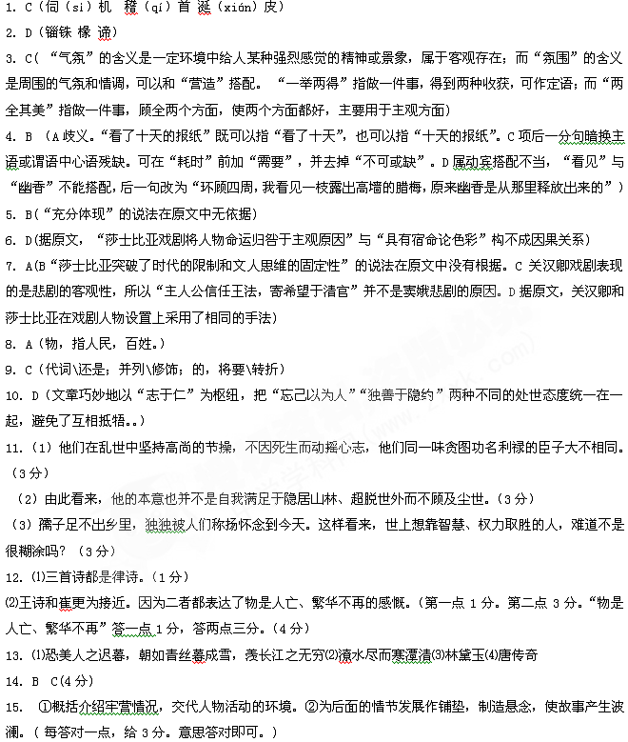16．第一问（2分）：差拨是个利用职权诈取钱财的势利小人。
第二问（4分）：①对比法。②主要表现在对林冲先骂后夸的语言描写上：如先是骂林冲为“贼配军”、“贼骨头”，后来夸林冲为“好男子”、“久后必然发迹”。（每答对一点，给2分。“对比法”答成“讽刺的方法”，也可给分。
意思答对即可。 ）
17． 两种身份：①教头身份。②配军身份。
四种性格和心理：①谨慎小心。②沉着冷静。③隐忍顺从。④顾及颜面。（不要求面面俱到，只要能就某一方面进行论述、探究，即可根据合理程度和论述情况酌情给分。）
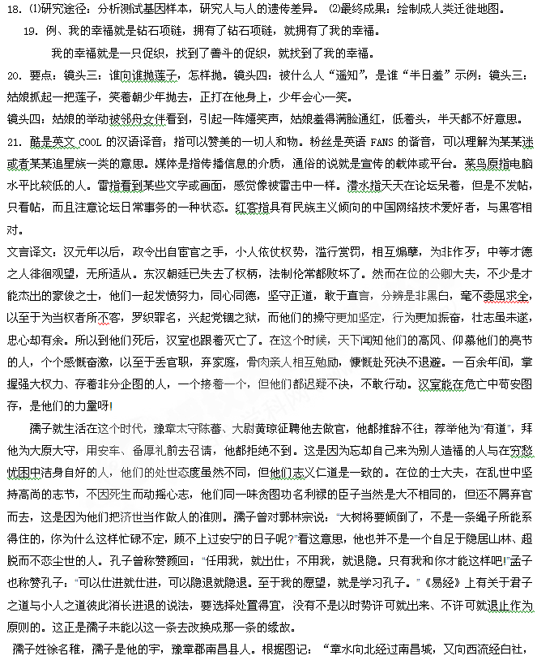白社的西面有孺子墓；又向北经过南塘，它的东面是东湖，湖南的小洲上有孺子的住宅，叫孺子台。三国吴嘉禾年间，大守徐熙在孺子墓的墓道上种植松树；太守谢景在墓旁立碑。晋永安年间，大守夏侯嵩在碑旁建思贤亭，代代修整，一直到北魏时，改名聘君亭。”现在亭还在，而东湖南面的小洲，世人不知道那里曾经是孺子的住处，又曾经被称作孺子台。我当太守的第二年，才在那个地方用茅草造起一座祠堂，画了孺子的像，用中牢之礼祭祀他，率领州里的宾客拜奠他．东汉到现在已经将近一千年了，生前富贵而死后埋没无闻的人不计其数。孺子不出乡里，独独被人们称扬思念到今天。这样看来，世上想靠智力取胜的人，难道不是迷了心窍吗?孺子的墓地已不可知，幸而孺子台还可以考查得知。祭祀他是为了教育乡人崇尚道德，所以我采辑了前人出仕和退隐的意义一并记在这里。

